Финансовый управляющий Синюкова Андрея Александровича Косточкина Мария Васильевна

163046, Архангельская область, Архангельск, Воскресенская, 59, 2 этаж, тел.: 89991682344, эл. почта: mkostochkina00@mail.ru

Дата: 22 января 2026 г. | Место составления: Архангельская область, город Архангельск, ул. Воскресенская, д. 59
Решение об оценке имущества гражданина
Наименование арбитражного суда, в производстве которого находится дело о банкротстве | Арбитражный суд Ханты-Мансийского автономного округа
Номер дела | А75-11013/2025
Дата принятия судебного акта о введении процедуры банкротства | 11.08.2025 г.
Дата назначения арбитражного управляющего | 11.08.2025 г.
Сведения об арбитражном управляющем
Наименование саморегулируемой организации арбитражных управляющих, членом которой является арбитражный управляющий | Союз "Саморегулируемая организация "Гильдия арбитражных управляющих"
Номер и дата регистрации в едином государственном реестре саморегулируемых организаций арбитражных управляющих | 001-5 от 19.12.2002
Наименование страховой организации, с которой заключен договор о страховании ответственности арбитражного управляющего | Общество с ограниченной ответственностью «Страховой Дом
Номер договора страхования, дата его заключения и срок действия | 17420/700/25 от 24.06.2025, действителен с 24.06.2025 г. по 23.06.2026 г.
Адрес для направления корреспонденции арбитражному управляющему | 163046, Архангельская область, Архангельск, Воскресенская, 59, 2 этаж
Сведения о должнике
Ф.И.О. | Синюков Андрей Александрович
Дата рождения | 25.10.1982
Место рождения | гор. Рузаевка Мордовской АССР
ИНН | 860220949676
СНИЛС | 123-340-120 91
Место жительства | регистрация по месту жительства: 628402, Ханты-Мансийский автономный округ - Югра, г Сургут, ул Мелик-Карамова, д 25/1, кв 54
В соответствии с п. 2 ст. 213.26 Федерального закона от 26.10.2002 № 127-ФЗ «О несостоятельности (банкротстве)» (далее – Закон о банкротстве) оценка имущества гражданина, которое включено в конкурсную массу в соответствии с настоящим Федеральным законом, проводится финансовым управляющим самостоятельно, о чем финансовым управляющим принимается решение в письменной форме. Проведенная оценка может быть оспорена гражданином, кредиторами, уполномоченным органом в деле о банкротстве гражданина.
Оценка рыночной стоимости имущества должника проводится в целях определения начальной цены продажи имущества в процедуре реализации имущества, для предоставления в деле о банкротстве гражданина в суд, гражданину, кредиторам, уполномоченным органам.
В соответствии со ст. 14 Федерального закона от 29.07.1998 № 135-ФЗ «Об оценочной деятельности в Российской Федерации» оценщик имеет право применять самостоятельно методы проведения оценки объекта оценки в соответствии со стандартами оценки. Основными подходами, используемыми при проведении оценки, являются сравнительный, доходный и затратный подходы. Финансовый управляющий считает целесообразным отказаться от применения затратного и доходного подхода по причине отсутствия у финансового управляющего обоснованной и надежной информации о будущих доходах и расходах, связанных с оцениваемыми объектами, а также в связи с наличием достаточного количества объектов-аналогов на рынке для расчета сравнительным подходом.
Сравнительный подход служит для оценки рыночной стоимости объекта исходя из методов оценки, основанных на получении стоимости объекта оценки путем сравнения оцениваемого объекта с объектами-аналогами которые были проданы или предложены в продажу.

На основании п. 2 ст. 213.26 Закона о банкротстве, финансовый управляющий принял решение о самостоятельном проведении оценки имущества, включенного в конкурсную массу должника, путем проведения сравнительного анализа рыночных цен на аналогичное по характеристикам имущество, с учетом технических характеристик и корректировки на текущее состояние имущества должника на момент проведения оценки.
При проведении оценки путем сравнительного анализа рыночных цен финансовый управляющий использовал данные о стоимости объектов-аналогов из объявлений, размещенных в открытых источниках в сети Интернет на специальных ресурсах по размещению объявлений о продаже, в том числе: авто.ру, авито.

В результате проведения сравнительного анализа среднерыночной стоимости объектов, имеющих схожие характеристики с учетом корректировки на текущее состояние имуществ должника, финансовым управляющим определена следующая стоимость имущества должника по состоянию на 22 января 2026 г.:
№ п/п | Наименование, характеристика объекта | Рыночная стоимость,руб.
1 | Автомобиль марки: GEELY COOLRAY DA41KE5  Год выпуска: 2022  Государственный регистрационный знак: Е783НС186  Идентификационный номер: Y4K8622Z8NB903634  Тип ТС: Легковой комби (хэтчбек)  Шасси (рама) №: отсутствует  Кузов: Y4K8622Z8NB903634  Цвет кузова: синий  Разрешенная максимальная масса, кг: 1715  Масса без нагрузки, кг: 1415 | 450000
Итого: |  | 450000,00

При проведении оценки рыночной стоимости имущества должника финансовый управляющий руководствовался федеральными стандартами оценки и Федеральным законом от 29.07.1998 № 135-ФЗ «Об оценочной деятельности в Российской Федерации».

ОПИСАНИЕ ЛОТА 1:
Техническое состояние не проверялось финансовым управляющий

Лот 1:
Аналог 1, цена 1 050 000 рублей
https://www.avito.ru/volgograd/avtomobili/geely_coolray_1.5_amt_2022_236_000_km_7774695343?context=H4sIAAAAAAAA_wE_AMD_YToyOntzOjEzOiJsb2NhbFByaW9yaXR5IjtiOjA7czoxOiJ4IjtzOjE2OiJxOU9xZ2FHc3V4TjRGd1ByIjt9V_XNdT8AAAA
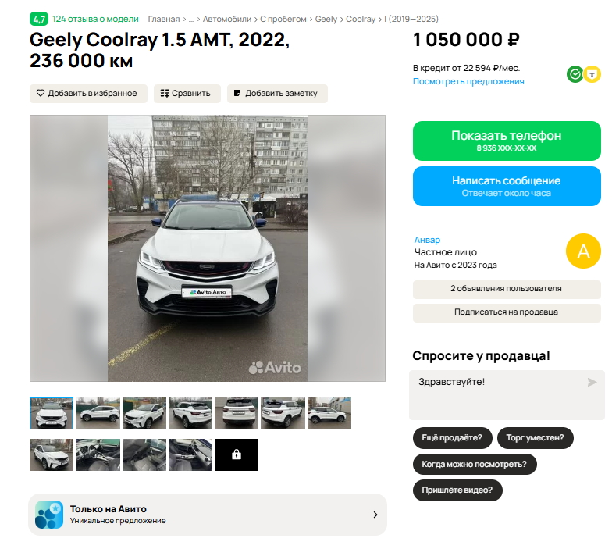
Аналог 2, цена 1 084 000 рублей
https://www.avito.ru/vladivostok/avtomobili/geely_coolray_1.5_amt_2022_29_000_km_7904607989?context=H4sIAAAAAAAA_wE_AMD_YToyOntzOjEzOiJsb2NhbFByaW9yaXR5IjtiOjA7czoxOiJ4IjtzOjE2OiJxOU9xZ2FHc3V4TjRGd1ByIjt9V_XNdT8AAAA
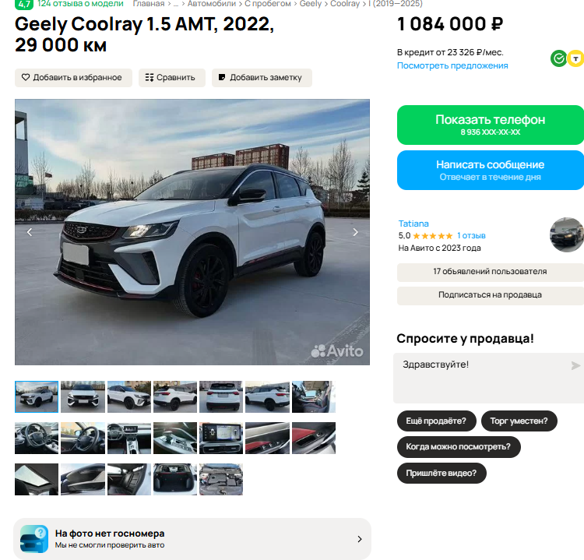
Аналог 3, цена 1 100 000 рублей
https://auto.ru/cars/used/sale/geely/coolray/1130504868-8f3f2530/?itemFrom=searchline
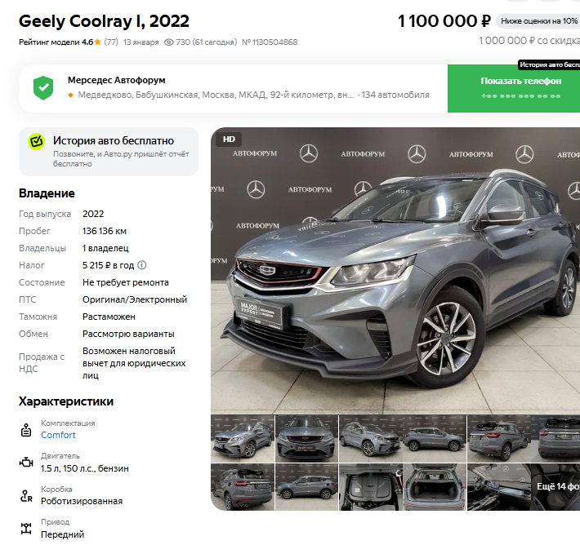

Аналог 4, цена 1100000 рублей
https://auto.ru/cars/used/sale/geely/coolray/1130930577-13264ddd/?itemFrom=searchline
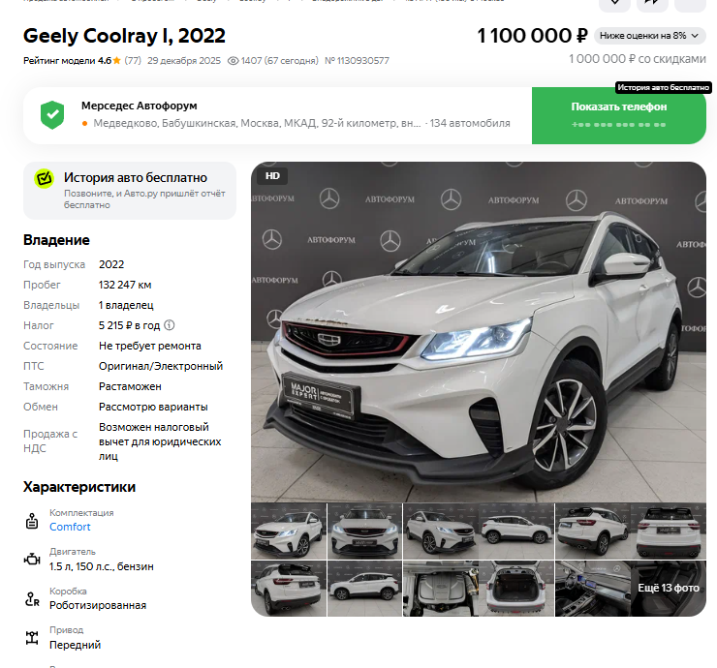
Аналог 5, цена 1100000 рублей
https://auto.ru/cars/used/sale/geely/coolray/1130930576-f709e2b9/?itemFrom=searchline
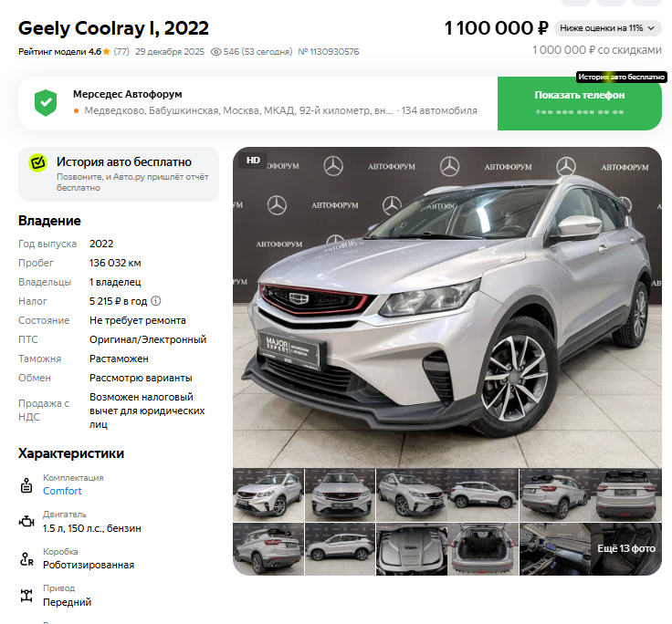
Таким образом, средняя цена на лот №1 автомобиль, Год выпуска: 200 рассчитывается по формуле:
(1050000 + 1084000+ 1100000 + 1100000 + 1100000) = 1 086 800 рублей.
Итого, рыночная цена автомобиля GEELY COOLRAY DA41KE5 лот №1 автомобиль GEELY COOLRAY DA41KE5, Год выпуска: 2022 - 1086800,00 рублей
Фото автомобиля и документы:

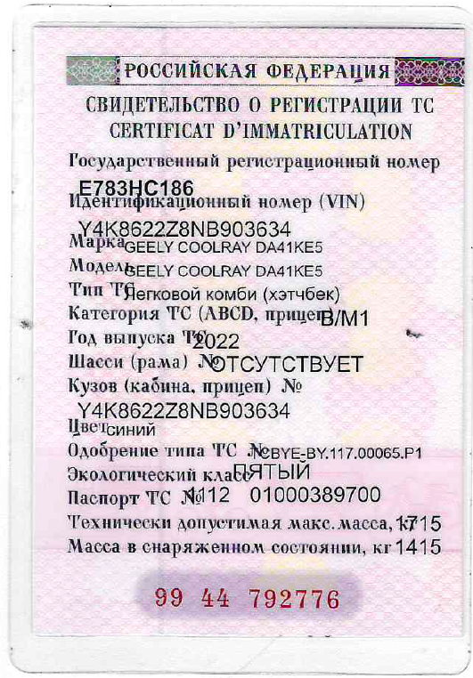
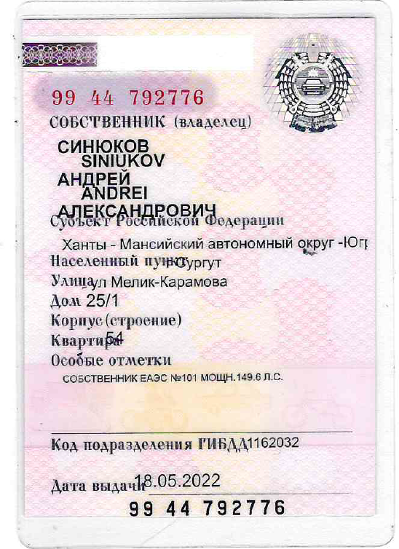
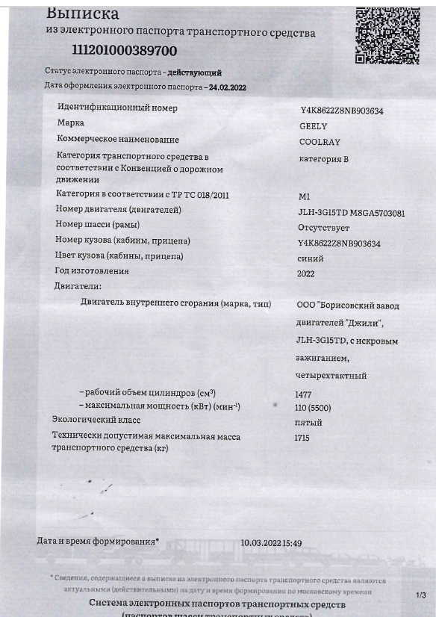
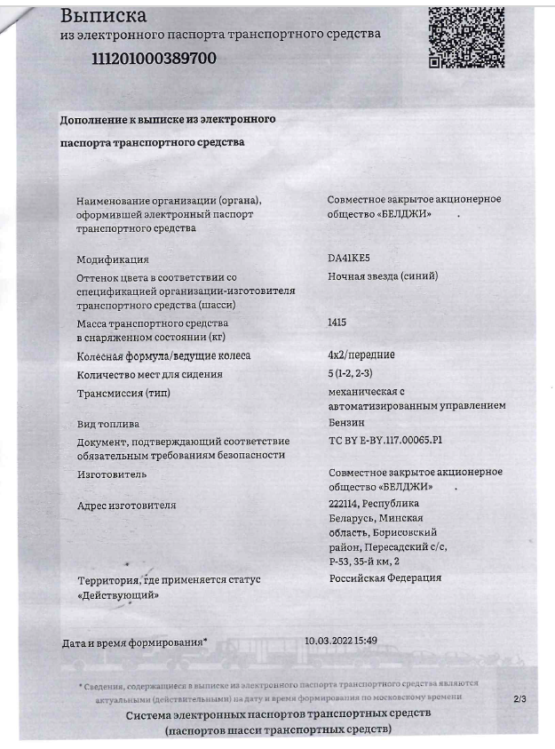
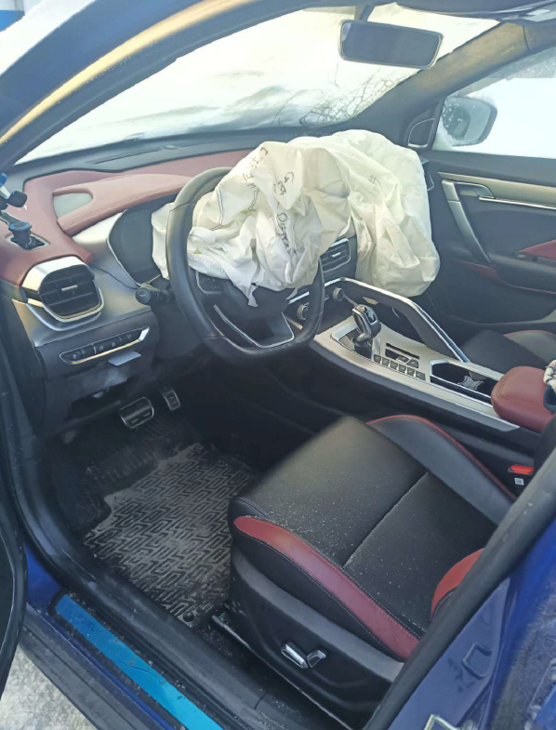
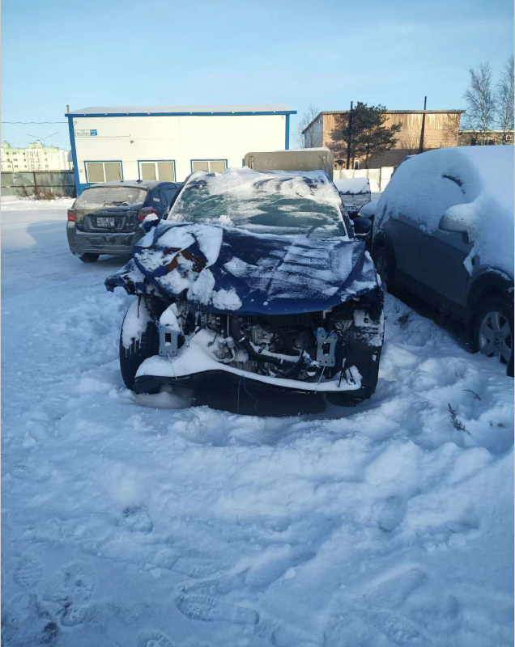
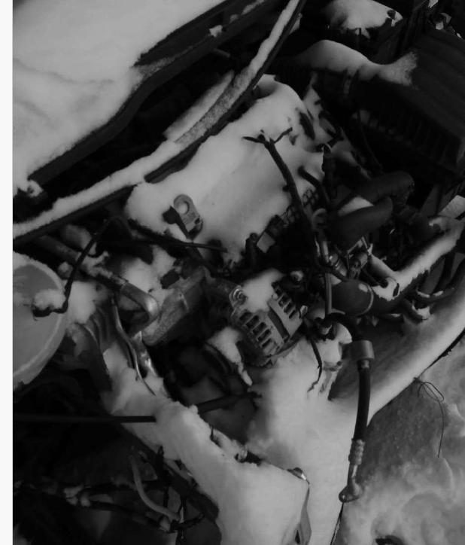

Финансовый управляющий  Синюкова Андрея Александровича |  | М.В. Косточкина

